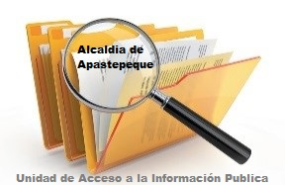

ALCALDIA MUNICIPAL DE APASTEPEQUE
ACTA DE INEXISTENCIA
SOBRE RESOLUCIONES EJECUTORIADAS

En el Procedimiento de Acceso a la Información establecido en el Titulo ll, Capítulo I, sobre la Información Oficiosa, en el Art. 10, numeral 24 de LAIP, nos dice que “Los Organismos de control del Estado publicaran el texto íntegro de sus Resoluciones Ejecutoriadas, así como los informes producidos en todas sus jurisdicciones”, al respecto se informa que:
La Unidad Administrativa Tributaria Municipal de la Alcaldía Municipal de Apastepeque, departamento de San Vicente, por el momento no posee ninguna Resolución Ejecutoriada, por tal razón.
RESUELVE: Que desde el año 2016 a la fecha la Unidad Administrativa Tributaria Municipal de la Alcaldía Municipal de Apastepeque, departamento de San Vicente, en sus Archivos no cuenta con ningún documento de Resolución Ejecutoriada por no haber realizado ningún proceso en el Municipio. Y para ser colocada la presente en el Portal de Transparencia, correspondiente a esta Municipalidad, se extiende la presente a los trece días del mes de febrero del año dos mil veinte, y no teniendo más que agregar a la presente se cierra la presente acta, para lo cual firmo y sello.

Licda. Celina Mercedes Hernández de Carrillo.
Oficial de Información Pública.

